Quels sont les raccordements nécessaires pour viabiliser un terrain ?
Quelles démarches et quels prix ?

Le raccordement au réseau d’eau potable
Le raccordement au réseau d’eau est une priorité, car elle sera nécessaire pour la construction de la maison. La demande doit être effectuée auprès de la mairie de la commune et auprès de la société locale chargée du réseau d’eau potable. Les services concernés se rendront sur place pour réaliser un diagnostic technique, étudier la faisabilité du raccordement, proposer un montant en conséquence puis, après acceptation, poser un compteur et procéder au raccordement.

La viabilisation d’un terrain en eau potable peut coûter plus ou moins cher selon l’accessibilité de celui-ci. Une parcelle située en bordure de route et proche des réseaux publics sera peu coûteuse à raccorder, mais le prix peut s’envoler lorsque le terrain est isolé, enclavé ou éloigné des réseaux. Le prix varie également selon les régions, mais comptez en moyenne 800 à 1 000 euros, voire jusqu’à 1 500 euros pour un raccord classique inférieur à 10 mètres. Au-delà, prévoyez environ 45 euros par mètre supplémentaire.

Les travaux peuvent durer deux à trois jours comme un mois en fonction du terrain. En revanche, le traitement de la demande après réception est très long, raison pour laquelle il est conseillé de s’y pencher très tôt.

Le raccordement au réseau électrique
La demande de raccordement au réseau électrique doit être formulée auprès de ENEDIS, en charge de ce type d’installation. Les démarches sont longues et nécessitent de nombreux documents, ce qui allonge encore les délais pour obtenir satisfaction. Dans ce cas également, une équipe se rend sur place pour valider la faisabilité du projet et proposer un devis au propriétaire du terrain.

Les frais de raccordement au réseau électrique sont généralement situés entre 1 200 et 1 400 euros. Il s’agit d’un forfait dont le montant varie selon l’installation et l’accès au terrain. En cas d’extension, il faut compter jusqu’à 200 euros par mètre supplémentaire en moyenne. La moyenne globale oscille entre 500 et 2 500 euros.

Ce raccordement est très long à mettre en place puisque différents organismes sont susceptibles d’intervenir. La durée des travaux peut être de plusieurs mois, raison pour laquelle il est impératif de prendre les devants. Il est tout à fait possible d’adresser la demande au prestataire en électricité de votre choix ; celui-ci se chargera de faire le nécessaire auprès de ENEDIS.

Le raccordement au tout-à-l’égout
Si le tout-à-l’égout est accessible pour votre parcelle, vous pouvez entreprendre les démarches pour vous raccorder au réseau d’assainissement collectif. Dans le cas contraire, vous devrez opter pour un assainissement individuel. Votre demande de raccordement au réseau tout-à-l’égout se fait auprès de la mairie de la commune, au service assainissement ou, à défaut, au service d’urbanisme. Il suffit de bien présenter son projet, de régler certaines taxes et le raccordement est programmé.

Comptez une moyenne de 1 500 euros par mètre pour un délai d’intervention qui s’étend de quelques jours à un mois. Pour un assainissement individuel, vous serez soumis à d’autres contraintes qui sont bien souvent étudiées par votre constructeur et la mairie de la commune. Prévoyez au minimum 5 000 euros pour un assainissement individuel.

Le raccordement au gaz de ville
La demande de raccordement au gaz de ville doit être effectuée auprès de ENGIE. Elle ne concerne que les maisons qui souhaitent être raccordées et n’est ni obligatoire, ni indispensable. Un devis est proposé par ENGIE avant le début des travaux. En cas de besoin d’extension de réseau (plus de 30 mètres), ce sont généralement les services GRDF qui s’en chargent.

Le coût de ce raccordement oscille entre 400 et 1 000 euros, avec un surplus de 100 euros par mètre au-delà de 30 mètres. Le tarif dépend de l’usage du gaz (chauffage, eau chaude, etc.). Les démarches sont très longues, puisqu’il faut compter environ 2 à 3 mois, pour une durée de travaux qui peut s’étendre sur 2 à 4 mois.

Le raccordement au réseau téléphonique
Le raccordement au réseau téléphonique est généralement effectué par Orange. Il vous faut donc formuler votre demande auprès de leurs services qui se rendront sur place afin d’étudier la faisabilité du projet (en sol ou en aérien) et proposer un devis en conséquence.

Il faut compter en moyenne 100 euros pour ce type de raccordement, mais les différents déplacements des techniciens sont facturés en sus et peuvent drastiquement augmenter la facture. Prévoyez ensuite entre 1 et 8 semaines pour la réalisation des travaux.

S’agissant de la fibre, renseignez-vous auprès de votre fournisseur afin de savoir si vous êtes éligible.

Comment raccorder son terrain aux réseaux ?
Publié par A. Martinat - 27 oct. 2021
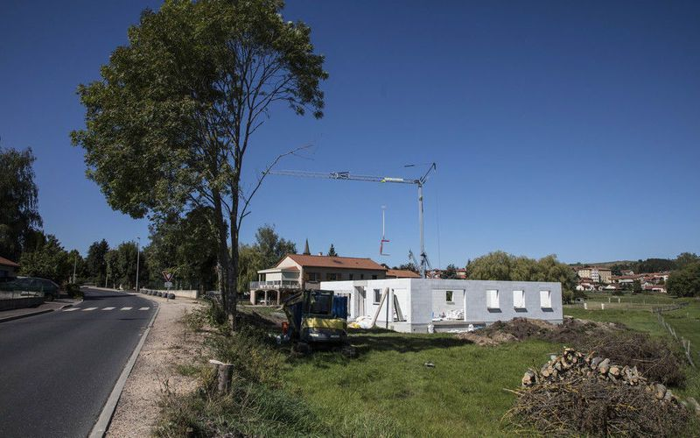 © Franck Paubel
Énergie, assainissement, eau, communication, votre maison doit être branchée… Et à partir de janvier 2022 il n'est quasiment plus possible de se raccorder au réseau de gaz naturel. Une somme d’opérations qui réclament organisation et budget selon la configuration de votre projet. Marche à suivre pour y voir plus clair dans le dédale de ces raccordements indispensables.

Sommaire :
- Se raccorder au réseau d’eau
- Se raccorder au réseau d’assainissement
- L’assainissement individuel
- Se raccorder au gaz n'est plus possible !
- Se raccorder au réseau d’électricité
- Se raccorder au réseau de téléphone ou à la fibre
Un terrain est dit viabilisé, comprenez prêt à construire, lorsqu’il est raccordé en bordure de la voie publique aux différents réseaux d’eau, d’électricité, de gaz et d’assainissement. Tous les boîtiers sont déjà installés. Une fois la maison édifiée, il suffit alors de la « brancher ». Si votre parcelle n’est ni viabilisée ni assainie, autrement dit ne possède aucun des équipements nécessaires au bon fonctionnement de votre habitation, vous devrez alors prendre en charge la réalisation de tranchées nécessaires pour envisager les raccordements au réseau public.
Renseignez-vous car ces prestations peuvent se révéler coûteuses si vous êtes particulièrement isolé sur la commune. Sachez que le constructeur prend uniquement en charge le branchement terrain/maison moyennant un prix forfaitaire. Coût moyen : 1 000 à 3 000 €. Si les réseaux sont situés bien plus loin sur le domaine public, ce sont les sociétés concessionnaires qui effectueront les travaux à vos frais. Comptez entre 7.000 et 15.000 €. Le montant exact dépend notamment de la configuration du projet de construction et des caractéristiques du sol.
Attention, vous devrez peut être obtenir toutes les servitudes nécessaires pour faire passer les tuyaux, notamment sur le fonds voisin. Par sécurité, ne vous contentez pas d’un accord verbal mais faites inscrire ces autorisations dans les actes notariés relatifs à la vente. Dès que le raccordement est effectué, il ne vous reste qu’à contacter les fournisseurs d’énergie (gaz, électricité) et Internet de votre choix.

Se raccorder au réseau d’eau

Traiter l'eau de son habitation - Ooreka.fr - YouTube
Une maison sans eau ça n’existe pas ! C’est le gestionnaire local du réseau qui va se charger du raccordement. Comptez entre 800 et 1 000 € pour le branchement qui doit être effectué par votre distributeur d’eau dans le respect de règles très précises pour garantir une alimentation en eau de qualité et le bon fonctionnement de votre compteur.
Une fois le gestionnaire contacté, un technicien établira un devis. Il étudiera les conditions de réalisation du raccordement au réseau d’eau potable (tracé et diamètre de la canalisation, nature du branchement, emplacement du compteur, etc.). Pour faciliter et accélérer la prise en charge de la demande, il demandera une copie du permis de construire ou un acte de propriété, un plan cadastral et un plan de situation ou une photo.
À la réception, une fois les autorisations administratives obtenues, et le délai de rétractation écoulé, les travaux de raccordement au réseau public d’eau potable et la pose du compteur d’eau seront réalisés. Le compteur doit être installé, dans la mesure du possible, en limite de propriété. Il est nécessaire qu’il soit accessible par le gestionnaire notamment pour réaliser les relevés.
Travaux de raccordements
Le Contrat de construction de maison individuelle (CCMI) prévoit les modalités de raccordement de la maison. Le lot « Raccordements sur la parcelle et travaux extérieurs » est quoi qu’il en soit toujours mentionné dans la notice descriptive que vous signerez et que votre constructeur vous fournira. Tout y est recensé. Les travaux de raccordement sont réalisés par des concessionnaires sous la maîtrise d’œuvre du constructeur. Si vous signez un autre document qu’un CCMI, vous devrez choisir vous-même les entreprises et surveiller le chantier.

Se raccorder au réseau d’assainissement
Se raccorder au réseau d’assainissement (traitement des eaux usées) est obligatoire. Si votre maison est bâtie dans une rue équipée ou un lotissement, elle devra être raccordée au réseau public. Et si la commune a prévu de mettre en place un réseau d’assainissement à proximité seulement d’ici quelques années, prévoyez-le. Votre habitation devra obligatoirement s’y raccorder dans un délai de deux ans.
C’est le gestionnaire qui réalise les travaux de branchement qui partent du collecteur public des eaux usées jusqu’au regard posé en limite de propriété. Le constructeur lui se charge de brancher la maison jusqu’à ce regard.
La conformité de l’installation doit être vérifiée par le gestionnaire des eaux usées. Cette supervision se fait en amont du remblaiement de la tranchée dans laquelle est posée la canalisation d’évacuation. Après inspection, un compte-rendu est adressé. En cas de non-conformité de l’installation, un délai est accordé pour mise en conformité et un nouveau contrôle sera envisagé. Ce certificat de conformité est essentiel car il sera obligatoirement demandé en cas de revente !

L’assainissement individuel

Raccorder son habitation au tout-à-l'égout - Ooreka.fr - YouTube
En cas d’absence de réseau collectif (traitement des eaux usées), la maison sera raccordée à un système dit individuel, ce que l'on appelle couramment une fosse septique. Il s’agit d’un assainissement autonome, assuré par des installations (fosse toutes eaux, plateau d’épandage...) dont l'emplacement est déterminé par la nature du sol et la surface dont vous disposez. Il y a aussi des questions de pente qui peuvent nécessiter l'installation d'une pompe de relevage. L’installation devra se situer à au moins 3 mètres d’une route ou des arbres, à 5 mètres de l’habitation et à 35 mètres d’un puits, d’une source ou d’un forage d’eau potable.
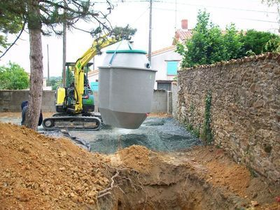Le contrôle de l'installation d’assainissement individuel devra être réalisé par le Spanc avant le remblaiement des tranchées.© SMVE
Lors de la demande du permis de construire, le Service public d’assainissement non collectif (Spanc) étudie les plans de masse et de situation de l’installation projetée puis la contrôle avant enfouissement. Si l’installation ne paraît pas conforme, le permis est alors refusé.
En cas de revente le vendeur a l’obligation de joindre au dossier technique des diagnostics un état de l’équipement d’assainissement individuel datant de moins de 3 ans. En principe, l’installation a dû être vérifiée par le Spanc de la commune et vous joignez au compromis de vente le rapport du technicien. Le budget d’une installation individuelle varie de 3.000 à 7.000 € (étude de sol, fosse et pose comprise) selon le contexte local.

Se raccorder au gaz n'est plus possible !
Même si le réseau de gaz passe dans votre rue, avec la Réglementation environnementale 2020, il n'est plus possible de s'y raccorder. Le gaz est en effet une ressource épuisable, mais surtout un combustible fossile qui génère une grande quantité de gaz à effet de serre lors de son extraction, son transport et sa combustion. La RE 2020 entérine donc sa disparition définitive en fixant un seuil maximal d'émissions de gaz à effet de serre à ne pas dépasser. Mêmes les chaudières les plus perfectionnées ne peuvent descendre à moins de 4 kgCO2/m2/an d'émissions. Il ne reste plus alors pour une très grande majorité des maisons que les pompes à chaleur et les chaudières à granulés pour chauffer la maison et produire l'eau chaude sanitaire.
A de très rares exceptions, le raccordement ne sera accepté que si le permis de construire de la maison a été déposé avant le 31 décembre 2023 dans le cadre d'un lotissement desservi par le gaz dont le permis a déjà été délivré. Mais à partir de 2024, ce ne sera plus possible !
Autre solution, sous réserve d'acceptation du permis de construire : opter pour une chaudière hybride. Dans ce cas, la chaudière gaz est couplée à une Pac. La priorité de fonctionnement est donnée à cette dernière pour le chauffage et la production de l'eau chaude sanitaire. La chaudière n'intervient qu'en appoint. Attention, seule un bureau d'étude thermique peut valider cette option.
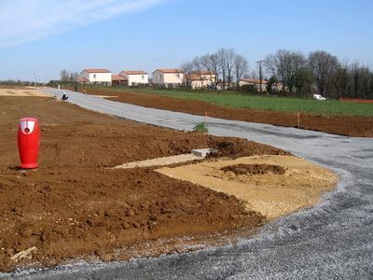Le raccordement au réseau de gaz ne sera accepté que si le permis de construire de la maison a été déposé avant le 31 décembre 2023 dans le cadre d'un lotissement desservi par le gaz et dont le permis a déjà été délivré© Poitou-terrains

Un raccordement plus cher
Attention aux terrains situés en secteur urbain et issus d’une division parcellaire. Certains d'entre eux, positionnés en deuxième rideau, ne disposent pas d’un accès direct à la voirie. Il sera nécessaire de se brancher aux réseaux qui peuvent être situés à une centaine de mètres de la maison, voire envisager la démolition de trottoirs pour raccorder la maison. Une facture qui peut vite monter et s’élever à 15 000 € contre 5 000 € pour un chantier classique.

Se raccorder au réseau d’électricité

Le raccordement électrique souterrain domestique au réseau de distribution (electrotoile.eu)

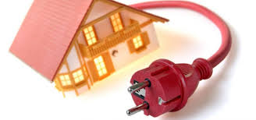
Dès que la maison est hors d’eau hors d’air, il suffit de faire une demande à Enedis (ex-ERDF). Il faut préciser la puissance maximale souhaitée. Cela permet de dimensionner votre installation. Ça correspondra à la puissance maximale à laquelle vous pourrez souscrire chez un fournisseur. Le coût du raccordement en dépend : plus la puissance est élevée, plus cela vous coûtera cher. Cependant il ne vaut mieux pas sous-estimer votre puissance pour éviter d’avoir à modifier ultérieurement votre raccordement. En général, 12 kVA sont largement suffisant pour un usage domestique standard, même avec un chauffage électrique. Une liaison sur un terrain coûte entre 468 € pour une puissance de 12 kVA. La mise en service est facturée 49 €.
Il existe deux types de raccordement pour les nouvelles installations :
– type 1 pour les longueurs de câble de branchement en zone privative de moins de
30 mètres. Enedis va vous installer un coffret électrique de branchement ou une borne ;
– type 2 : autorisé quelle que soit la longueur du câble. Enedis va vous installer un coffret électrique de branchement ou une borne et un autre coffret avec un disjoncteur.
Choisissez votre fournisseur d’électricité et signez votre contrat de fourniture d’électricité avant la fin des travaux pour que tout soit opérationnel le plus tôt possible. Votre présence sur place sera obligatoire pour la mise en service.
Le certificat de conformité Consuel
Avant la mise en service de l’installation, le Consuel (le Comité national pour la sécurité des usagers de l’électricité) doit délivrer un certificat de conformité. Le Consuel est automatiquement délivré si l’installation a été effectuée par un technicien certifié. Ce qui sera le cas. L’attestation qui vous sera remise est l’AC jaune. Si ce n’est pas le cas, vous devez vous soumettre à une visite de contrôle à travers laquelle l’organisme vérifiera la conformité de l’installation en fonction des normes de sécurité. C’est le constructeur qui se charge de cette démarche. Le certificat Consuel est obligatoire pour la mise en service de votre installation électrique par votre fournisseur.

Se raccorder au réseau de téléphone ou à la fibre
La demande pour le téléphone ou la fibre peut être faite dès le début de la construction, au moment de vos démarches de raccordement aux autres réseaux (électricité, eau, gaz). La maison est hors d’eau hors d’air. Elle peut donc être raccordée.
Si vous êtes éligible à la fibre, pas d’hésitation branchez-vous ! Si elle passe dans votre rue, faites appel à l’un des trois grands fournisseurs d’accès internet qui établira un devis de raccordement. Les prix d’installation se situent à 149 € sauf durant les périodes promotionnelles.
Si la fibre n’est pas encore prévue dans votre commune, vous devrez alors passer par ADSL. Pour le raccordement au réseau de téléphone, contactez votre opérateur téléphonique au minimum deux mois avant la date de votre emménagement.
Seuls les frais de mise en service et les frais de déplacement du technicien seront à votre charge. Pour éviter les câbles aériens, au moment de la réalisation de la tranchée électrique, demandez à l’électricien de placer un fourreau pour le câble téléphonique.
Le fixe ne répond plus
Depuis le 15 novembre 2018, on ne peut plus installer seulement une ligne de téléphone fixe. Les nouveaux clients ne sont plus en mesure de demander une ligne analogique pour leur téléphone fixe. Concrètement, il faut désormais passer par un raccordement IP sur fibre optique, support cuivre (ADSL) ou par satellite pour les lieux isolés. Et depuis octobre 2021, Orange a débuté la suppression définitive du réseau téléphonique commuté ou RTC. Les fermetures seront plus régulières dès 2023.

